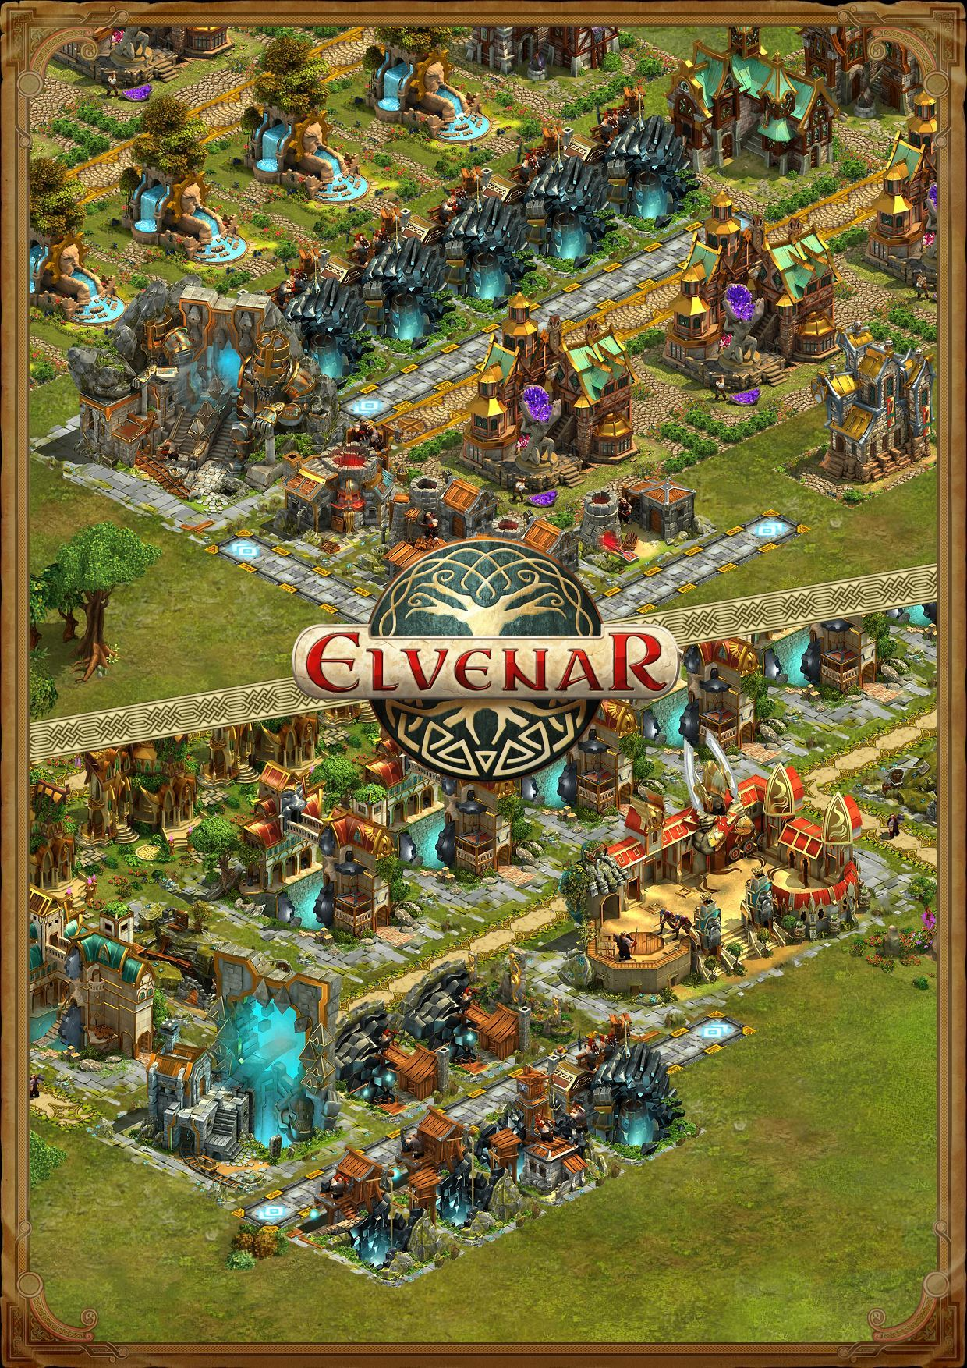
Le P’tit Veinard


Numéro 1 – Octobre 2015

 Édition spéciale Nain :
la nouvelle race invitée d’Elvenar !

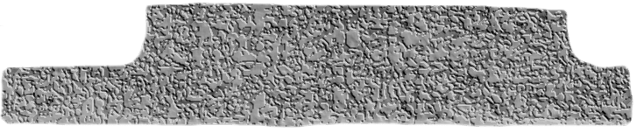


Mais aussi :
• L’interview exclusive de Nyreen, mise à nue par notre journaliste !
• L’Histoire du Prisonnier
• Un quiz, des astuces, des infos modes…

Édito

Et est admodum mirum videre plebem innumeram mentibus ardore quodam infuso cum dimicationum curulium eventu pendentem. haec similiaque memorabile nihil vel serium agi Romae permittunt. ergo redeundum ad textum.

Oportunum est, ut arbitror, explanare nunc causam, quae ad exitium praecipitem Aginatium inpulit iam inde a priscis maioribus nobilem, ut locuta est pertinacior fama. nec enim super hoc ulla documentorum rata est fides.

In his tractibus navigerum nusquam visitur flumen sed in locis plurimis aquae suapte natura calentes emergunt ad usus aptae multiplicium medelarum. verum has quoque regiones pari sorte Pompeius Iudaeis domitis et Hierosolymis captis in provinciae speciem delata iuris dictione formavit.

Sommaire

- Les actus : spéciale Nains, ils viennent d'arriver, j'y planche dessus, il reprendra les avantages, les inconvénients, les nouveaux bâts etc etc.
- Les suggestions du mois : comme la section est très calme, on va attendre pour l'is en cours mais je vais faire une petite présentation de 2/3 is sympathique qui sont remontées
- Bug du mois : je dois voir avec Kim les bugs qui touchent le plus de monde et faire un petit bilan
- L'interview du mois : pas fait, donc on a deux possibilités : interviewer Kim de façon totalement barré et inédite, et laisser une question sans réponse, ça sera aux joueurs de donner la réponse et le 1er qui trouve la réponse sera l'heureuse personne à être interviewé le mois prochain. Soit faire une interview fictive d'un elfe ou d'un humain avec des questions mi/sérieuses mi/barrés pour aider à faire découvrir l'univers du jeu. On va voir avec Kim ce qu'elle préfère.
- Tendance mode : quasi fini, reste quelques trucs à faire mais pas grand chose
- L'histoire : le prisonnier de Sir John, reste, il nous semble, à voir la mise en page, quasi fini
- Le Quizz : rédigé, manque juste la mise en page et présentation
- Le tutos : pas fait
- Côté cuisine : pas fait
- Créa : Stoeic à toi de choisir tes créa que tu veux montrer
- Jeux : on a rien vu encore
- L'horoscope : pas fait
- Mentions : pas fait
- Le fond de couv : pas faite
- Pubs : 2 de vues

À la Une – la nouvelle race invitée

LA PREMIÈRE RACE INVITÉE EST ENFIN LA : VIVE LES NAINS !

On les attendait, on a espéré, supplié, prié, sacrifié un ou deux poulets même mais enfin ils sont arrivés avec leurs arts, savoirs et barbes. Les nains, petits de taille, trapus mais braves et volontaires. Ils débarquent avec dans leurs besaces de bien belles choses.

Mais rentrons dans les détails car vous trépignez d’impatience d’en savoir plus j’en suis sûre !
Toutes les images que vous allez voir sont tirées de la Bêta et pour les humains, désolée je n’ai pas encore eu les informations pour les elfes et les nains n’étant pas encore sur le serveur français j’ai pris ce que je pouvais.

Avant tout sachez que les recherches “spéciales nains” se trouvent à la suite de ce que vous aviez, ce n’est pas une branche parallèle, et oui vous allez devoir trimer pour y accéder.
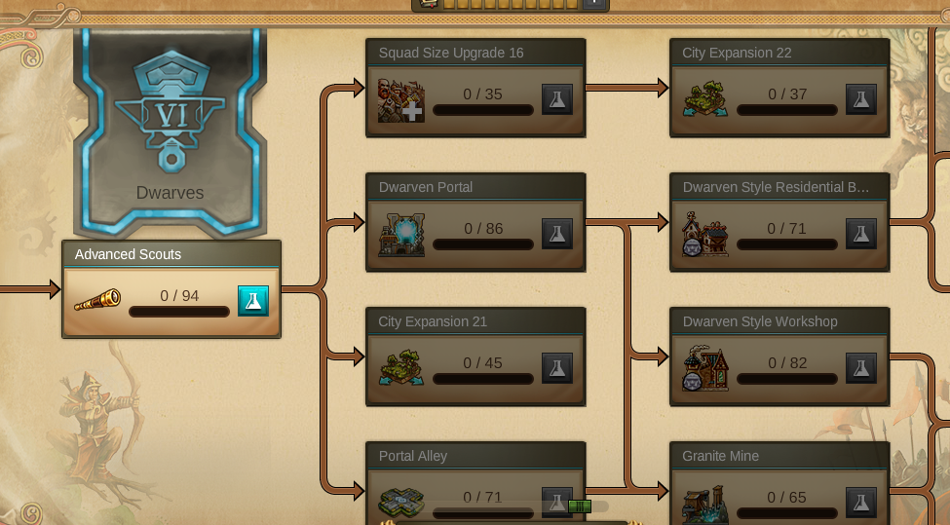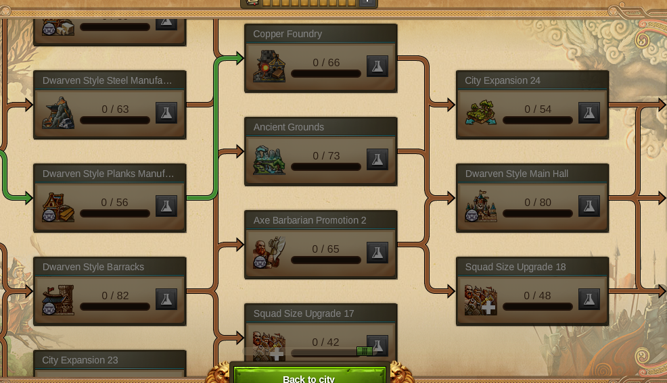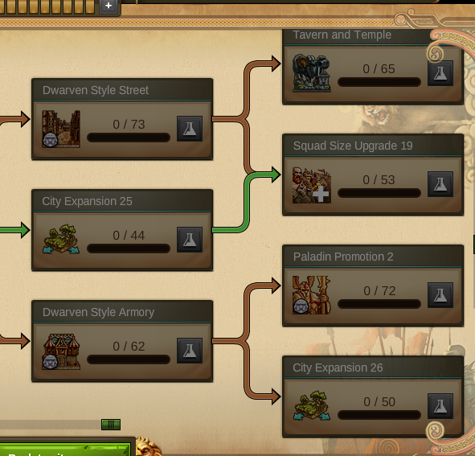
En analysant ces recherches nous constatons donc une arrivée de 2 nouvelles ressources, d’un entrepôt, d’un portail, d’une route, des décorations, de six extensions, que les barbares et les paladins seront plus forts, que la taille de nos escouades va considérablement augmenter (jusqu’à 240 selon l’unité) et que nous allons pouvoir augmenter de niveau pour l’hôtel de ville, la caserne, l’armurerie, nos manufactures du 1er âge (planche, marbre et acier), nos ateliers et nos habitations. La taille de l’espace max de la cité augmente aussi donc vous allez pouvoir vous faire plaisir sur les combats ou les négociations et gagner de l’espace.

Regardons de plus prêt les deux marchandises spéciales. Il s’agit du cuivre et du granite. Voici les bâtiments à leur niveau maximal.
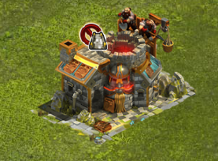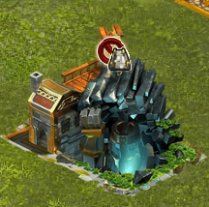
Ces deux marchandises sont indispensables pour construire les bâtiments des nains et débloquer des recherches. La quantité demandée d’ailleurs pour les recherches est assez importante il sera donc utile d’en construire plusieurs. Elles sont spéciales dans le sens où les stocks ne sont pas visibles avec les autres, elles sont stockés dans l’entrepôt des nains que voici au niveau maximal :
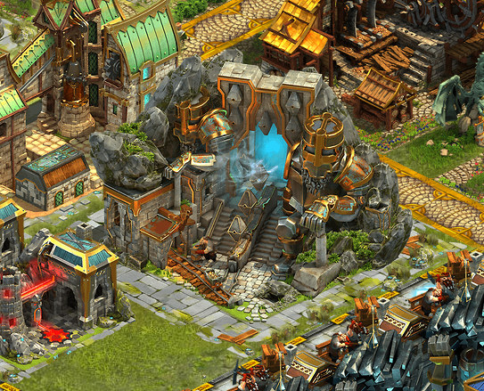
Attention, pour débloquer les recherches vous aurez aussi besoin des “anciennes” marchandises.
A voir si ces marchandises resteront au départ des nains ou si nous les perdrons, là nous n’avons pas informations.

Niveau décorations, deux sortent du lot par la taille et splendeur, je ne peux me retenir de vous les montrer et sachez qu’elles sont animées en plus ! Elles apportent respectivement 2400 et 1300 de culture mais niveau taille elles sont assez gourmandes, le temple fait 5X5 et la taverne 6X4.
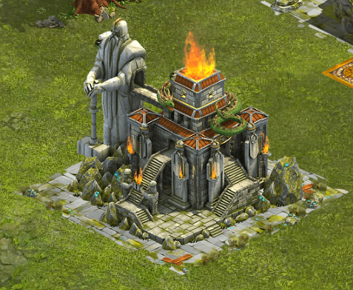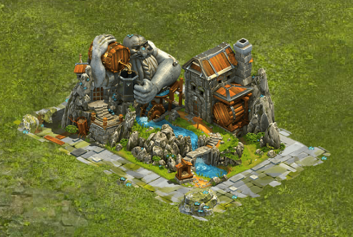

Je n’aborderai pas en détail les escouades (trop d’informations à donner qui risquent de perdre les débutants) et formations (ce chiffre change selon le nombre d’armureries et leurs niveaux). Sachez que niveau taille des escouades les barbares, archers et cerbères auront au maximum une taille de 240 unités, les paladins 40 unités et les prêtres 60 unités. Cela promet de jolis combats, avec une bonne stratégie rien n’est impossible jusqu’à un certain niveau.

Pour finir parlons un peu des nouveaux niveaux débloqués. Comme j’aime être sadique je ne mettrai aucune image vous montrant les niveaux max, vous aurez ainsi à attendre et à découvrir par vous même ! L’hôtel de ville, la caserne, l’armurerie, les ateliers et les maisons iront jusqu’au niveau 17. Vos manufactures du 1er âge vont elles jusqu’au niveau 19. Sachez que la taille va augmenter, par exemple pour une habitation nous passons d’un 4X3 à un 5X2, un atelier de 3X4 à un 3X5 et une manufacture de marbre d’un 4X3 à un 5X3.

Voici donc un petit aperçu de ce qui vous attend si vous le courage et le temps d’aller jusque là, ce que nous espérons tous bien sûr !

Toute l’équipe du journal vous souhaite un bon jeu et une bonne fête avec les nains !!

Vos idées, vous envies, votre jeu !

Elvenar est votre jeu. Vos idées sont toujours écoutées et analysées. En fonction de ce qui est possible ou pas, elles seront implantées en l’état, modifiées ou malheureusement refusées. D’où la section spéciale “Idées et suggestions” sur le forum. Toutes vos idées sont là-bas et vous avez l’occasion de donner votre avis sur une idée ou bien d’en proposer une.

Ce mois ci, les suggestions se sont un peu taries, la section du forum dédiée à ce sujet est très calme et quasiment toutes les suggestions sont remontées à l’équipe du jeu. Nous attendons tous impatiemment les réponses pour savoir ce qui va changer ou pas !

Pour ce numéro nous allons voir quelques suggestions qui ont eu un vote maximal de “Pour”. Nous n’aurons pas de suggestions avec un vote encore ouvert peut être, avec un peu de chance, dans les prochains numéros si.

CHANGER RAPIDEMENT DE CONFRERE/VOISIN

Salut,
En fait, je ne sais pas vraiment si c'est une nouvelle suggestion, ou si elle a déjà été faite (pas vue...) voire même si ça existe déjà et que j'ai pas trouvé (faut pas croire, mais je suis pas une lumière...)
Bon, bref, il me semble que ça serait pratique (et pas difficile à mettre en œuvre) que, lorsque l'on est en visite chez un confrère [resp. un voisin découvert] on puisse d'un simple clic sur une flèche passer au confrère [resp. voisin découvert] suivant/précédent. On pourrait par exemple avoir deux flèches à droite et à gauche du nom de la ville (en dessous de "bonus de culture" et de "aperçu de marchandises). On pourrait évidement avoir à la place (ou en plus) deux raccourcis clavier.
Concernant l'ordre de défilement, pour les confrère, ça sera clairement l'ordre dans lequel les membres sont dans la confrérie (donc le score) et, pour les voisins découvert, ça pourrait soit être un ordre lié à la position (de haut en bas et de gauche à droite par exemple), soit l'ordre correspondant au score, ce qui personellement me semblerait plus pratique.

Pourquoi choisir cette suggestion ? Déjà elle a obtenue un 100% de votes “Pour” donc elle a été saluée à l’unanimité. Ensuite parce que le système actuel freine l’aide au sein du jeu mais aussi au sein de la confrérie.
Prendre le temps de visiter tout le monde n’est pas possible tous les jours, on a tous une vie, des contraintes, en dehors du jeu. Ceci se ressent sur les visites des voisins, qui n’existent quasiment plus de nos jours mais aussi au sein de la confrérie. On aurait pût croire qu’aider 25 copains serait plus simple et rapide mais voilà on a reprit le travail ou les cours et on se retrouve certains jours dans l’impossibilité de passer pour aider. Donc ça gueule. De plus certaines confréries imposent un passage soit quotidien soit plusieurs fois par semaine. Ce qui donne pas mal de migrations de joueurs actifs avec au final des abandons de jeu dû à une saturation.
Cette suggestion est remontée et je crois que nous sommes nombreux à attendre une réponse positive afin de faciliter cette action qui est primordiale dans un jeu tel qu’Elvenar, qui se veut amical, social et cool.

BATAILLES A PLUSIEURS JOUEURS CONTRE L’IA

Bonjour à tous,

Suite à une volonté généralisée de la part des joueurs de voir le système de combat sur Elvenar amélioré, plus diversifié et plus stratégique, je vous fait part de ma suggestion.

Non, non, il ne s'agit pas de faire du combat en PvP (Joueur contre Joueur pour les néophytes... et puis ça sera refusé par les développeurs, car ce n'est pas l'essence d'Elvenar qui se veut d'être un jeu pacifiste), mais bien du PvE (joueur contre environnement, ou contre l'IA si vous préférez) en multijoueur.
En d'autres termes, au lieu que Humains et Elfes s'affrontent sur le champ de bataille , les joueurs s'unissent et affrontent les bots à plusieurs sur le champ de bataille (de 2 à 4 joueurs).
L'intérêt ? Permettre à des joueurs d'une même Confrérie de positionner leurs 5 escouades sur un même champ de bataille et de se coordonner afin de mettre en déroute les troupes ennemies qui deviennent extraordinairement (et trop) nombreuses sur le End Game (fin de jeu), et ainsi permettre à ces 2/3/4 joueurs de poursuivre leurs conquêtes de territoires (et l'augmentation de leur score).
Cela pourrait même permettre de voir une belle complémentarité entre les troupes elfes et humaines qui n'ont pas les mêmes points forts et points faibles.

Les territoires conquis à plusieurs pourront soit faire parti d'une "arène fermée" (pas de risque de conflit de zone), soit avec un territoire équivalent résolu pour chaque joueur (ex : si les 4 joueurs gagnent la bataille avec à la clé une relique marbre, chacun a une rencontre marbre résolue sur sa carte), soit au pire des cas pour aider un autre joueur (seul ce joueur gagnerait son point et sa relique alors, mais avec probablement un lot de consolation pour les alliés)... Les développeurs choisiront selon ce qui est le plus réalisable à implémenter.

L'échiquier de 9×8 hexagones devra bien entendu être agrandi afin que tout le monde puisse caser les troupes (et aussi, champ de bataille plus grand = plus de possibilités tactiques).

Cette suggestion a également obtenu un 100 % de votes “Pour”. Ce qui prouve que nous voulons voir un autre type de combat. Il ne s’agit nullement de pouvoir attaquer un voisin innocent, non on veut tous jouer sereinement et ne pas voir nos habitations brûlées au retour du travail !
Il s’agit de pouvoir combattre en équipe contre des troupes du jeu. Personne ne risque rien sauf ceux qui attaquent, qui vont perdre des troupes si le combat est difficile ou si la stratégie est mauvaise.
Comme indiqué il y a plusieurs options pour ce type de combats. Combattre pour une carte spéciale, interne à la confrérie, qu’aucune autre confrérie pourra prendre. Combattre une zone à relique pour que chaque combattant gagne la relique. Ou bien combattre pour aider un copain à gagner son terrain, avec récompense pour les participants.
Cette suggestion est assez bien pensée car on peut tous y trouver notre bonheur. Un combat pour des zones internes ? On gagne des reliques ou autre ! Un combat pour gagner des reliques ? Bah on gagne des reliques ! Un combat pour aider ? On reste sur le jeu social et convivial et la confrérie gagne en intérêt.
Il faut espérer que les développeurs finissent par nous entendre sur la lassitude des combats et se penchent sur cette idée qui amènerait vraiment de belles choses et un regain d’intérêt pour les confréries.

EFFETS METEO ET CYCLE JOUR/NUIT

Ajouté des effets météo pourrait rendre le jeu plus vivant et compléterais bien avec les animations de bâtiments, elle peuvent être statique et simple en changeant les textures du terrain de la ville pour les différente saisons, voir en fonction du temps qu'il fait.

Un cycle de jour et de nuit serait le bienvenue avec éventuellement une icone simple représentant le jour et la nuit.

Après pour poussé plus le sujet, mettre de la météo avancé comme la pluie, le vent (animation des arbres soufflé) et les chutes de neige en hiver, le mettre en option avancé au cas ou ça causerait des problèmes de performance et les connexions en bois x).

Note : Non je ne ferait pas de suggestion sur les catastrophes naturel, cela déséquilibra la progression des joueurs

Est-ce cette idée vous plairait ?

Vous me direz “mais bon dieu pourquoi cette suggestion ??”. Je vous dirai parce que c’est une ancienne, que certains ont dû rater voir oublier. Mais que c’est une des premières à avoir obtenu un 100 % de “Pour”. Mais aussi et surtout parce que ça serait l’idée la plus “vivante” implantée sur le jeu. En effet le jeu gagnerait en réalisme et vu leur talent pour les graphismes une ville de nuit ou en automne ou en hiver donnerait des images à couper le souffle.
Mais on peut également imaginer de nouvelles quêtes ou recherches liées à des contraintes de météo, saisons. On aurait avec tout ça un jeu plus vivant, plus réel et avec un vrai intérêt à se connecter plus souvent. On sortirai vraiment de ce type de jeu de simple je produit/je ramasse.

Voici donc 3 suggestions très intéressantes chacune à leur niveau. Une pour l’aide, une pour les combats et une pour le jeu en lui même. Prions mes amis pour que les développeurs aient un éclair de génie et nous écoutent enfin ! Désolée je n’ai plus de poulets à sacrifier ils y sont tous passés pour les nains. Donc à vous de jouer !!!



LES BUGS QUELLE PLAIE !!!!

Qui dit internet, dit bugs. Petites saletés qui s’incrustent dans notre jeu et nous pourrissent bien la vie !
Heureusement l’équipe veille et remonte tous les soucis afin de nous permettre de jouer rapidement sans exploser notre ordinateur !

J’ai cherché pour trouver quels bugs vous enquiquinent ce mois ci mais je n’ai eu qu’un bug assez significatif pour le signaler ici. On peut dire qu’Innogames veille au grain et est assez réactif pour solutionner ce genre de choses.

Ce bug ne touche pas tout le monde, heureusement, et est lié à un soucis d’actualisation qui ne se fait pas correctement.

Ce qui se passe concrètement ? Quand vous ramassez votre or ou matériaux ou marchandises (ville ou commerce) votre stock ne bouge pas. Ce qui donne l’impression que le jeu n’a pas enregistré l’action. Alors qu’en fait si, c’est juste que ça ne se voit pas.

En attendant que ce soucis soit réparé il vous faut actualiser la page à chaque récolte, échange. Pour cela soit vous actualisez normalement soit vous quittez et revenez.

Pensez aussi à faire les manipulations de base, qui souvent réparent pas mal de soucis d’actualisation ou de graphisme. Quelles sont ces manipulations ? Et bien tout simplement nettoyer quotidiennement les caches et cookies de votre navigateur et si vous êtes téméraire osez un ccleaner régulièrement. Ceci vous permettra de nettoyer votre pc de façon plus efficace.

Vous pouvez aussi, en cas de soucis, changer de navigateur, des fois le bugs vient de là, et pensez à vérifier que votre Flash Player soit à jour.

Je tiens à rappeler que vous n’êtes pas seuls face aux ennuis du jeu et que sur le forum la section “Bogues” est là. Vous pouvez poster vos bugs mais n’oubliez pas de le faire de la bonne façon ! Il y a un message qui vous expliquera comment signaler de façon efficace et rapide. Et pensez aussi que le support est toujours disponible et que faire un ticket prend très peu de temps.

A vos mimines et bon jeu sans bugs !!!

Interview exclusive !

NYREEN MISE A NUE WAAAAAAAAA !

Alors on sait on en a vu des interviews de Nyreen, oui oui on sait. Mais ces interviews, bien que très bonnes, ne nous permettent pas de cerner la VRAI Nyreen !

Nous nous sommes donc dit qu’il était indispensable de la questionner à “notre sauce”. Attention âmes sensibles, attention personnes prudes, évitez de continuer plus en avant vous risqueriez de perdre la vue !

- L’équipe : Bonjour Nyreen, merci de nous recevoir et de répondre à toutes nos questions, nous espérons que tu ne t’en remettras rapidement.
- Nyreen :
- L’équipe : Nous savons donc que tu es la Coma du jeu, notre Dieu, notre Espoir, notre Lumière à tous, mais est ce que la charge de tes responsabilités te laisse dormir ?
- Nyreen :
- L’équipe : Niveau vie sociale, tu en es où ? Tu sors un peu ? Tu as un chéwwwi d’amuuur ?
- Nyreen :
- L’équipe : Tu es prof de français, mais quel type de prof es-tu ?
- Nyreen :
- L’équipe : Tu punis facilement ?
- Nyreen :
- L’équipe : Est ce que tu t’estimes facile à vivre ou bien as-tu des manies très difficiles à vivre pour ton entourage ?
- Nyreen :
- L’équipe : Dis nous en plus sur toi, raconte nous une de tes pires honte, promis nous ne rigolerons pas, ou juste un peu.
- Nyreen :
- L’équipe : Bien nous allons passer à des questions plus privées, réponds sans réfléchir et sincérité bien sûr ! Prête ?
- Nyreen :
- L’équipe : Café ou thé ou chocolat chaud le matin ?
- Nyreen :
- L’équipe : Gâteau ou glace ?
- Nyreen :
- L’équipe : Jupe ou robe ou jean ?
- Nyreen :
- L’équipe : Casquette ou chapeau ?
- Nyreen :
- L’équipe : Combien de paires de chaussures as-tu ?
- Nyreen :
- L’équipe : De façon sincère toujours que penses tu des gens qui mettent des chaussettes avec des chaussures ouvertes ?
- Nyreen :
- L’équipe : Tu te douches le matin ou le soir ?
- Nyreen :
- L’équipe : Te laves tu les dents de façon verticale ou horizontale ?
- Nyreen :
- L’équipe : Qu’elle est ta position pour dormir ?
- Nyreen :
- L’équipe : As tu un côté pour dormir ? Si oui que fais tu si on te pique ta place ?
- Nyreen :
- L’équipe : Combien font 6X8 ?
- Nyreen :
- L’équipe : Combien de fois as-tu passé ton permis ?
- Nyreen :
- L’équipe : Si tu loupes ton créneau et que des gens le voit comment réagis-tu ?
- Nyreen :
- L’équipe : Quel est ton dernier fou rire ?
- Nyreen :
- L’équipe : Si quelqu’un tombe devant toi est ce que ton premier réflexe est de l’aider ou de te mettre à rire ?
- Nyreen :
- L’équipe : Que detestes-tu chez toi ?
- Nyreen :
- L’équipe : Et ce que tu préfères chez toi ?
- Nyreen :
- L’équipe : Qu’elle est la couleur de ton oeil gauche ?
- Nyreen :
- L’équipe : La pointure de ton pied droit ?
- Nyreen :
- L’équipe : Quand tu croises les jambes laquelle est au dessus ?
- Nyreen :
- L’équipe : Si tu craches jusqu’à qu’elle distance va ton crachat ?
- Nyreen :
- L’équipe : As tu déjà menti à quelqu’un ? Si oui le regrettes tu ?
- Nyreen :
- L’équipe : Si tu pouvais revenir dans le passé que changerais tu ?
- Nyreen :
- L’équipe : Tout va bien tu tiens le coup ?
- Nyreen :
- L’équipe : Parfait allez c’est presque fini ! Quel est ton premier réflexe le matin en te levant ?
- Nyreen :
- L’équipe : Quel est ton plat préféré ?
- Nyreen :
- L’équipe : Que penses tu des gauchers ?
- Nyreen :
- L’équipe : Si un énorme bouton venait à pointer son nez au milieu de ton menton comment rèagirais-tu ?
- Nyreen :
- L’équipe : Quel est ton parfum préféré ?
- Nyreen :
- L’équipe : Si tu avais le choix entre perdre ton bras gauche ou ta jambe droite tu perdrais quoi ?
- Nyreen :
- L’équipe : Si tu devais aller sur une île déserte mais que l’on t’autorise que deux objets, tu prendrais lesquels ?
- Nyreen :
- L’équipe : Allez la dernière et on arrête de te torturer : Si on te dit “La femme est la ceinture qui tient ……………..” Tu finirais la phrase comment ?
- Nyreen :
- L’équipe : Et bien mille fois merci pour cette première interview ! Nous savons maintenant pleins de choses sur toi qui à coup sûr nous servirons à l’avenir !
- Nyreen :

Comme vous l’avez certainement remarqué une réponse de Nyreen n’a pas été donné. Ce n’est pas un oubli de notre part ! Il va falloir que vous travailliez un peu ! En effet vous allez devoir envoyer, en message privé sur le forum, à Arwen ce que vous pensez être la bonne réponse. Le premier qui donne la bonne réponse sera la personne qui passera sur le grill de l’interview le mois prochain ! Pas d’inquiétude on mord pas, ou si peu !!

Tendance Mode

Et est admodum mirum videre plebem innumeram mentibus ardore quodam infuso cum dimicationum curulium eventu pendentem. haec similiaque memorabile nihil vel serium agi Romae permittunt. ergo redeundum ad textum.

Oportunum est, ut arbitror, explanare nunc causam, quae ad exitium praecipitem Aginatium inpulit iam inde a priscis maioribus nobilem, ut locuta est pertinacior fama. nec enim super hoc ulla documentorum rata est fides.

In his tractibus navigerum nusquam visitur flumen sed in locis plurimis aquae suapte natura calentes emergunt ad usus aptae multiplicium medelarum. verum has quoque regiones pari sorte Pompeius Iudaeis domitis et Hierosolymis captis in provinciae speciem delata iuris dictione formavit.





Quiz

Et est admodum mirum videre plebem innumeram mentibus ardore quodam infuso cum dimicationum curulium eventu pendentem. haec similiaque memorabile nihil vel serium agi Romae permittunt. ergo redeundum ad textum.

• Ideoque fertur neminem aliquando ob haec vel
• Tempore quo primis auspiciis in mundanum fulgorem
• Utque aegrum corpus quassari etiam levibus solet
• Tantum autem cuique tribuendum, primum quantum
• Ibi victu recreati et quiete, postquam abierat
• Hacque adfabilitate confisus cum eadem postridie
• Orientis vero limes in longum protentus et rectum
• Horum adventum praedocti speculationibus fidis
• Illud tamen clausos vehementer angebat quod captis
• Exsistit autem hoc loco quaedam quaestio

In his tractibus navigerum nusquam visitur flumen sed in locis plurimis aquae suapte natura calentes emergunt ad usus aptae multiplicium medelarum. verum has quoque regiones pari sorte Pompeius Iudaeis domitis et Hierosolymis captis in provinciae speciem delata iuris dictione formavit.



Et est admodum mirum videre plebem innumeram mentibus ardore quodam infuso cum dimicationum curulium eventu pendentem. haec similiaque memorabile nihil vel serium agi Romae permittunt. ergo redeundum ad textum.

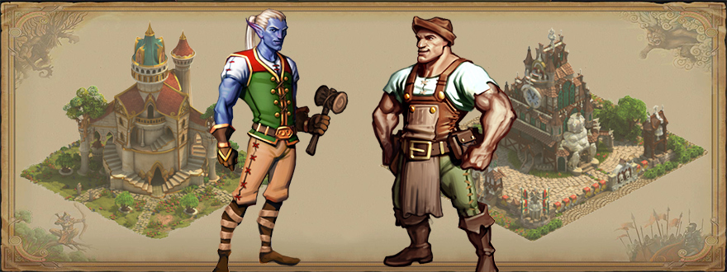

Sed si ille hac tam eximia fortuna propter utilitatem rei publicae frui non properat, ut omnia illa conficiat, quid ego, senator, facere debeo, quem, etiamsi ille aliud vellet, rei publicae consulere oporteret?

Restabat ut Caesar post haec properaret accitus et abstergendae causa suspicionis sororem suam, eius uxorem, Constantius ad se tandem desideratam venire multis fictisque blanditiis hortabatur. quae licet ambigeret metuens saepe cruentum, spe tamen quod eum lenire poterit ut germanum profecta, cum Bithyniam introisset, in statione quae Caenos Gallicanos appellatur, absumpta est vi febrium repentina. cuius post obitum maritus contemplans cecidisse fiduciam qua se fultum existimabat, anxia cogitatione, quid moliretur haerebat.
Excogitatum est super his, ut homines quidam ignoti, vilitate ipsa parum cavendi ad colligendos rumores per Antiochiae latera cuncta destinarentur relaturi quae audirent. hi peragranter et dissimulanter honoratorum circulis adsistendo pervadendoque divites domus egentium habitu quicquid noscere poterant vel audire latenter intromissi per posticas in regiam nuntiabant, id observantes conspiratione concordi, ut fingerent quaedam et cognita duplicarent in peius, laudes vero supprimerent Caesaris, quas invitis conpluribus formido malorum inpendentium exprimebat.

Saepissime igitur mihi de amicitia cogitanti maxime illud considerandum videri solet, utrum propter imbecillitatem atque inopiam desiderata sit amicitia, ut dandis recipiendisque meritis quod quisque minus per se ipse posset, id acciperet ab alio vicissimque redderet, an esset hoc quidem proprium amicitiae, sed antiquior et pulchrior et magis a natura ipsa profecta alia causa. Amor enim, ex quo amicitia nominata est, princeps est ad benevolentiam coniungendam. Nam utilitates quidem etiam ab iis percipiuntur saepe qui simulatione amicitiae coluntur et observantur temporis causa, in amicitia autem nihil fictum est, nihil simulatum et, quidquid est, id est verum et voluntarium.

Oportunum est, ut arbitror, explanare nunc causam, quae ad exitium praecipitem Aginatium inpulit iam inde a priscis maioribus nobilem, ut locuta est pertinacior fama. nec enim super hoc ulla documentorum rata est fides.

Novitates autem si spem adferunt, ut tamquam in herbis non fallacibus fructus appareat, non sunt illae quidem repudiandae, vetustas tamen suo loco conservanda; maxima est enim vis vetustatis et consuetudinis. Quin in ipso equo, cuius modo feci mentionem, si nulla res impediat, nemo est, quin eo, quo consuevit, libentius utatur quam intractato et novo. Nec vero in hoc quod est animal, sed in iis etiam quae sunt inanima, consuetudo valet, cum locis ipsis delectemur, montuosis etiam et silvestribus, in quibus diutius commorati sumus.
Novo denique perniciosoque exemplo idem Gallus ausus est inire flagitium grave, quod Romae cum ultimo dedecore temptasse aliquando dicitur Gallienus, et adhibitis paucis clam ferro succinctis vesperi per tabernas palabatur et conpita quaeritando Graeco sermone, cuius erat inpendio gnarus, quid de Caesare quisque sentiret. et haec confidenter agebat in urbe ubi pernoctantium luminum claritudo dierum solet imitari fulgorem. postremo agnitus saepe iamque, si prodisset, conspicuum se fore contemplans, non nisi luce palam egrediens ad agenda quae putabat seria cernebatur. et haec quidem medullitus multis gementibus agebantur.

Mots-croisés

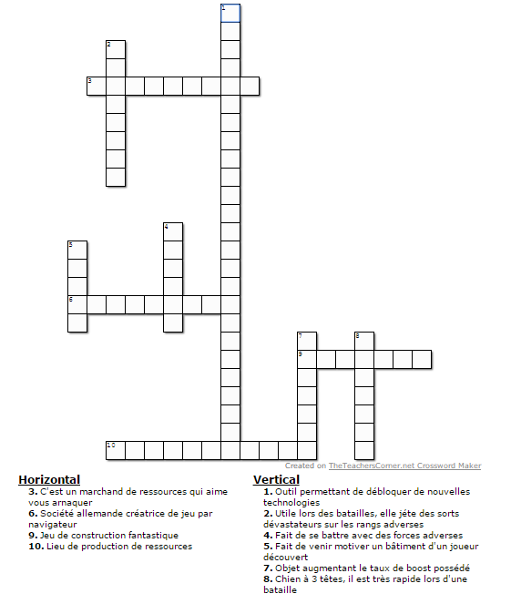

Horoscope

• Omitto iuris dictionem in libera civitate contra
Quam ob rem id primum videamus, si placet, quatenus amor in amicitia progredi debeat. Numne, si Coriolanus habuit amicos, ferre contra patriam arma illi cum Coriolano debuerunt? num Vecellinum amici regnum adpetentem, num Maelium debuerunt iuvare?

• Quid? qui se etiam nunc subsidiis patrimonii aut
Quanta autem vis amicitiae sit, ex hoc intellegi maxime potest, quod ex infinita societate generis humani, quam conciliavit ipsa natura, ita contracta res est et adducta in angustum ut omnis caritas aut inter duos aut inter paucos iungeretur.

• Paphius quin etiam et Cornelius senatores, ambo
Sed si ille hac tam eximia fortuna propter utilitatem rei publicae frui non properat, ut omnia illa conficiat, quid ego, senator, facere debeo, quem, etiamsi ille aliud vellet, rei publicae consulere oporteret?

• Quod cum ita sit, paucae domus studiorum seriis
Sed si ille hac tam eximia fortuna propter utilitatem rei publicae frui non properat, ut omnia illa conficiat, quid ego, senator, facere debeo, quem, etiamsi ille aliud vellet, rei publicae consulere oporteret?

• Martinus agens illas provincias pro praefectis
Ut enim benefici liberalesque sumus, non ut exigamus gratiam (neque enim beneficium faeneramur sed natura propensi ad liberalitatem sumus), sic amicitiam non spe mercedis adducti sed quod omnis eius fructus in ipso amore inest, expetendam putamus.

• Ideo urbs venerabilis post superbas efferatarum
Ego vero sic intellego, Patres conscripti, nos hoc tempore in provinciis decernendis perpetuae pacis habere oportere rationem. Nam quis hoc non sentit omnia alia esse nobis vacua ab omni periculo atque etiam suspicione belli?

